Pascalův trojúhelník

# Úvodní informace

V tomto příkladu budou studenti vymýšlet program na vytvoření Pascalova trojúhelníka (dále jako PT). Jedná se o jednofázovou úlohu, ve které dochází k procvičení cyklů a také víceúrovňového pole.

# Cíle úlohy

* Procvičení:
  + Cykly
  + Vnořené cykly
  + Víceúrovňové pole

# Náročnost

* 1 vyučovací hodina
* Obtížnost:

# Prerekvizity

* Cykly
* Vnořené cykly
* Víceúrovňové pole

# Metodika výuky

Pascalův trojúhelník slouží jako skvělý příklad k procvičení práce s víceúrovňovým polem.

Zadání:

Napište program, který vypíše Pascalův trojúhelník. Pro uložení jednotlivých hodnot použijte víceúrovňové pole. Vstup bude počet řádků Pascalova trojúhelníku. Oddělovač jednotlivých čísel bude tabulátor.

Vstup: 8

Výstup (tolerujeme, že trojúhelník není souměrný dle vertikály):

1

1 1

1 2 1

1 3 3 1

1 4 6 4 1

1 5 10 10 5 1

1 6 15 20 15 6 1

1 7 21 35 35 21 7 1

Pro vysvětlení PT je možné použít přiložený soubor pascaluv-trojuhelnik.html, kde se nechá do formuláře zadat počet řádků. Při odeslání se trojúhelník graficky vygeneruje. Pro změnu počtu řádků není třeba znovu načítat tento soubor, stačí pouze změnit číslovku a odeslat znovu formulář. Čísla v PT se v případě dlouhé délky zkrátí, tudíž od 27. řádku jsou již poslední číslice skryté, aby nedošlo k přetečení čísel mimo vymezený prostor a případnému rozbití trojúhelníku. To ale autor nepovažuje za podstatné a limit formuláře pro odesílání je tudíž nastaven na 100.

Jelikož je PT vcelku jednoduchý na pochopení, je vhodné zvolit deduktivní metodu. Pomocí souboru pascaluv-trojuhelnik.html vypíšeme přednastavených 8 řádků.

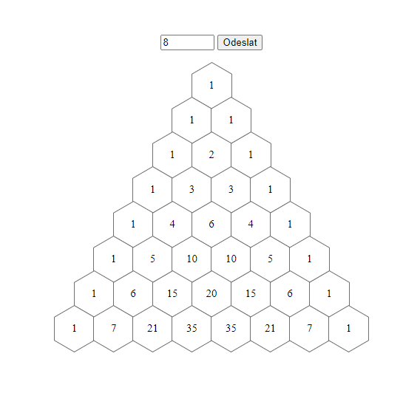

Obrázek - Snímek obrazovky ukazující 8 vypsaných řádků

Jedná se o ideální velikost, jelikož je z pohledu již algoritmus výpočtu jednotlivých polí zřejmý a zároveň nedochází k přehlcení daty. Necháme studenty, aby sami vymysleli, jak se trojúhelník počítá. Zkontrolujeme jejich řešení (možno například napsat na kus papíru, nebo do poznámkového bloku – aby neprozradili výsledek ostatním) a necháme je pracovat na samotné úloze.

Algoritmus bychom mohli shrnout následovně: Výsledná hodnota buňky je součtem hodnot dvou buněk nad ní. V samotném vytváření programu není žádná záludnost, která by mohla studenty zastavit, kromě posledního kroku a tím je vypsání trojúhelníka. Způsob řešení je popsán v části Možné problémy.

Nyní už nic nebrání tomu, abychom nechali studenty pracovat na svých programech. Demonstrativní řešení pascaluv-trojuhelnik je vhodné studentům ukázat a následně v případě dotazů vysvětlit. Můžeme poté dále navázat otázkami do diskuse.

### Otázky do diskuse

1. Existuje jiný způsob, jak vypsat PT bez toho, aniž bychom použili víceúrovňové pole?
2. Jaká je hodnota pole na klíči [17][6] (případně další na jiném klíči)?
3. Co nám jednotlivá čísla PT určují (použijte na hledání informační zdroje)?

### Možné problémy

* Student nedokáže algoritmus vymyslet. – Vybereme číslo uprostřed trojúhelníka pro pochopitelnější demonstraci a vyzveme studenta, aby se podíval na sousední čísla, jestli mezi nimi nenajde nějakou korelaci.
* Student nedokáže trojúhelník vypsat. – Jedná se o specifický problém programovacího jazyka. Například v JavaScriptu je pro vypsání pomocí console.log nutné předat parametr jako textový řetězec, kterým bude celá jedna řádka, jelikož tento příkaz vždy vypíše výstup na řádku novou. V Pythonu je to jednodušší, tam už stačí předat parametr end=““.